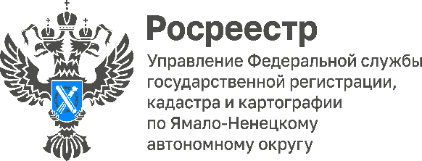

**Социальная догазификация в СНТ: Росреестр разработал методическое пособие для садоводов**

Управление Росреестра по Ямало-Ненецкому автономному округу сообщает, Росреестр разработал методическое пособие для садоводов по бесплатной догазификации СНТ ( в прикрепленных файлах).

Памятка в простой и доступной форме поможет вам разобраться во всех нюансах программы социальной догазификации.

Кроме того, на сайте Росреестра <https://rosreestr.gov.ru/open-service/obzor-zakonov-o-nedvizhimosti/shagi-dlya-dogazifikatsii-zhilykh-domov-v-snt/> размещен документ с актуальными вопросами по реализации программы газификации СНТ и ответы на них (актуализированная редакция по состоянию на 29.10.2024).

Жители Ямала могут ознакомится с Постановлением Губернатора Ямало-Ненецкого автономного округа от 01.12.2024 г. № 99-Пр «Об утверждении Комплексной региональной программы газификации жилищно-коммунального хозяйства, промышленных и иных организаций на территории Ямало-Ненецкого автономного округа на 2024 – 2033 годы», где указана информация по газификации в разбивке по муниципальным образованиям и срокам строительства ( <https://rek-yamal.ru/documents/active/396017/> )

Информация подготовлена пресс-службой Управления Росреестра по Ямало-Ненецкому автономному округу